中國文化大學教育部高教深耕計畫成果紀錄表

子計畫 | USR Hub「陽明山學」：建構永續環境之在地網絡與社會實踐
具體作法 | 「景觀設計傳達」課程邀請業師協同授課
主題 | 景觀中的創造分析思維討論與總結
內容  （活動內容簡述/執行成效） | 主辦單位：景觀學系  活動日期：111年4月1日（星期五）8：00 - 12：00  活動地點：大典館505、510  主 講 者：奧田孝次老師（朝陽科技大學/客座教授）  參與人數：48人（教師 2 人、學生_45_人、行政人員 0 人、校外 1 人）  內容：  - 說明課程內容  - 同學作業展示  - 共同討論  - 景觀中的創造分析思維課程最終階段  - 專業問答探討  - 師生討論  成效：  講師介紹本次課程內容，如何有跳脫常規的思考方式，讓同學們逐一展示上週功課內容並給予建議，後續與本系師生一起討論對於這三週共同授課之看法與建議。  藉由不同專業老師之指導使學生對於課程有更多吸收。
活動照片  (檔案大小以不超過2M為限) | 活動照片電子檔名稱  (請用英數檔名) | 活動照片內容說明(每張20字內)
 | 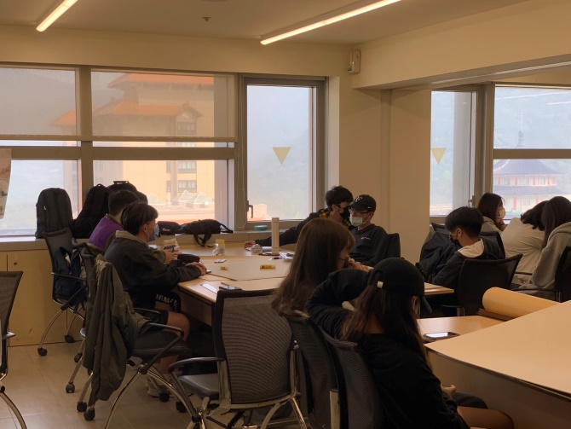  S__8241205 | 同學仔細聆聽課程內容
 | 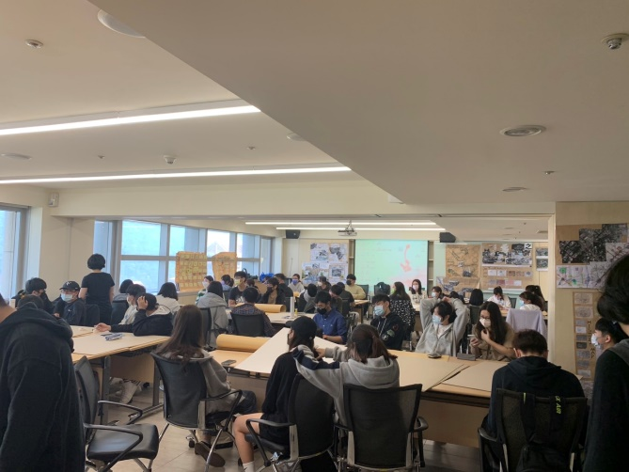  S__8241208 | 奧田孝次老師聆聽完同學回應後給予建議
 | 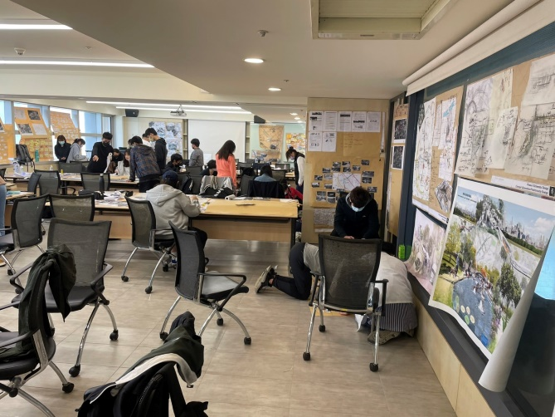  S__417423466 | 同學展示課堂作業
 | 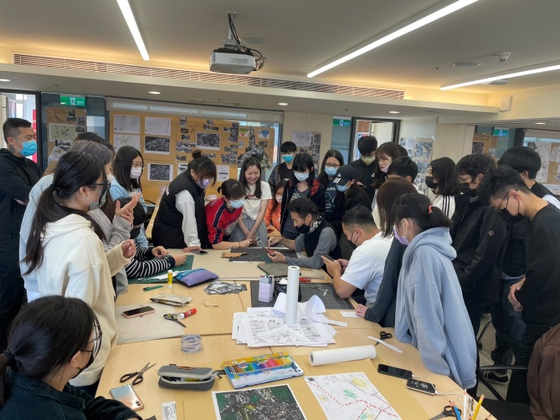  S__417423475 | 同學與老師討論作業內容
備註：活動照片請附上原始照片一併回傳
附件檔案 | 附件檔案名稱  (請用英數檔名) | 附件名稱

